<역할분담 및 수행 내용>___________________________________________________________________

|  |  |  |  |
| --- | --- | --- | --- |
| 팀원 이름 | 역할 및 수행내용 | | 수행내용 상세 |
| 강다훈 | 1)  2)  3) | (공통)Initial Architecture, Subsystem 분류  Actor Description 검수  Use Case Diagram – 회원관리 시 스템 관련 use case 작성 | 회원관리와 관련된  use case, requirement list, Actor description, use case description  작성 후, 팀원들이 작성해온 Actor  Description을 통합하여 전체 검수 |
| 김다빈 | 1)  2)  3) | (공통)Initial Architecture, Subsystem 분류  Use Case Description 검수  Use Case Diagram – 지원정보, 통 계정보 관련 use case 작성 | 지원정보/통계정보와 관련된  use case, requirement list, Actor description, use case description  작성 후, 팀원들이 작성해온 Use Case Description을 통합하여 전체 검수 |
| 김민아 | 1)  2)  3) | (공통)Initial Architecture, Subsystem 분류  Use Case Description 검수  Use Case Diagram – 채용 등록 시 스템 관련 use case 작성 | 채용등록과 관련된  use case, Requirement List, Actor Description, Use Case Description  작성 후, 팀원들이 작성해온 Use Case Description을 통합하여 전체 검수 |
| 정연주 | 1)  2)  3) | (공통)Initial Architecture, Subsystem 분류  Requirement List 검수  Use Case Diagram – 채용 지원, 추천, 기차예약 관련 use case 작 성 | 지원/추천/기차예약 관련된  use case, requirement list, Actor description, use case description  작성 후, 팀원들이 작성해온 Requirement  List를 통합하여 전체 검수 |

<1. Initial Architecture> ____________________________________________________________________

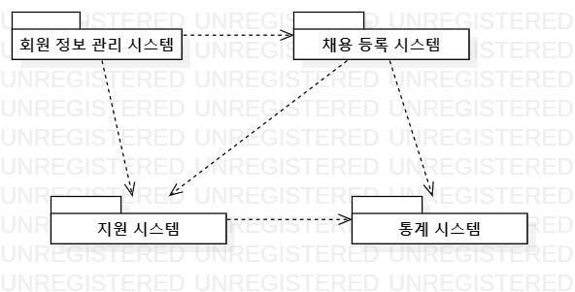

<2. Requirement List>______________________________________________________________________

|  |  |  |
| --- | --- | --- |
| No. | Requirement | Use case(s) |
| 1 | 비회원이 시스템의 사용 권한을 얻기 위해, 본인의 기본정보를 입력하여 회원으로 가입이 가능하다. | 회원가입 |
| 2 | 회원이 시스템에서 탈퇴할 수 있다. 탈퇴와 동시에 시스템의 사 용권한이 소멸된다. | 회원탈퇴 |
| 3 | 회원은 시스템 기능을 사용하기 위해서 등록한 ID와 password 로 로그인해야 한다. | 로그인 |
| 4 | 회원은 시스템에서 로그아웃할 수 있다. | 로그아웃 |
| 5 | 회사 회원은 채용정보를 등록할 수 있으며, 등록 시 필요한 정 보를 입력해야 한다. | 채용 정보 등록 |
| 6 | 회사 회원이 자신이 등록한 채용 정보 리스트를 검색하면 해당 리스트 정보가 화면에 출력된다. | 채용 정보 조회 |
| 7 | 채용 정보 리스트에서 특정 정보를 선택하여 해당 채용 정보를 수정할 수 있다 | 원하는 항목 수정 |
| 8 | 회사 회원은 채용 공고를 조기 마감할 수 있다 | 조기 채용 마감 처리 |
| 9 | 회사 회원은 채용 정보 리스트에서 특정 정보를 선택하여 해당 정보를 삭제할 수 있다 | 해당 채용 정보 삭제 |
| 10 | 회사 회원은 자신이 등록한 채용 정보 중에서 조기마감되거나 기간이 지나 마감된 내역을 조회할 수 있고 마감 내역이 화면 에 출력된다. | 마감된 채용내역 조회 |
| 11 | 일반 회원이 회사이름/업무로 채용정보를 검색할 수 있으며 검 색 결과로 채용 정보 리스트(회사이름, 마감일)를 출력한다. | 검색 |
| 12 | 채용정보 리스트 검색결과 정렬을 마감순으로 변경할 수 있다. | 마감순 정렬 |
| 13 | 일반 회원이 지원을 희망하는 채용 정보 상세 페이지에서 즉시 지원할 수 있다 | 지원 |
| 14 | 일반 회원이 지원 완료 후에 기차표 예약을 진행할 수 있으며 해당 기록은 기차 예약시스템으로부터 전달받아 시스템 내에 유지한다 | 기차 예약 |
| 15 | 일반 회원이 채용 정보 상세페이지와 관련있는 채용 공고를 추 천받을 수 있다. | 추천 |
| 16 | 일반 회원이 자신의 지난 지원정보들을 검색할 수 있으며 검색 시점에서 | 지원 정보 조회 |
| 17 | 일반 회원은 마감일이 지나지 않은 지원 정보를 선택해서 지원 을 취소할 수 있다 | 지원 취소 |
| 18 | 마감 시간이 지난 지원 정보는 임의로 삭제가 가능하다. | 지원 정보 삭제 |
| 19 | 일반 회원은 채용 정보 상세 페이지에서 해당 공고에 즉시 지 원 혹은 비슷한 채용 공고를 추천받을 수 있다 | 채용 정보 상세 페이지 |
| 20 | 회원 유형에 따라 업무별 지원자 수/월별 지원횟수에 대한 통계를 출력한다. | 지원 정보 통계 |

<3. Use Case Diagrams>____________________________________________________________________

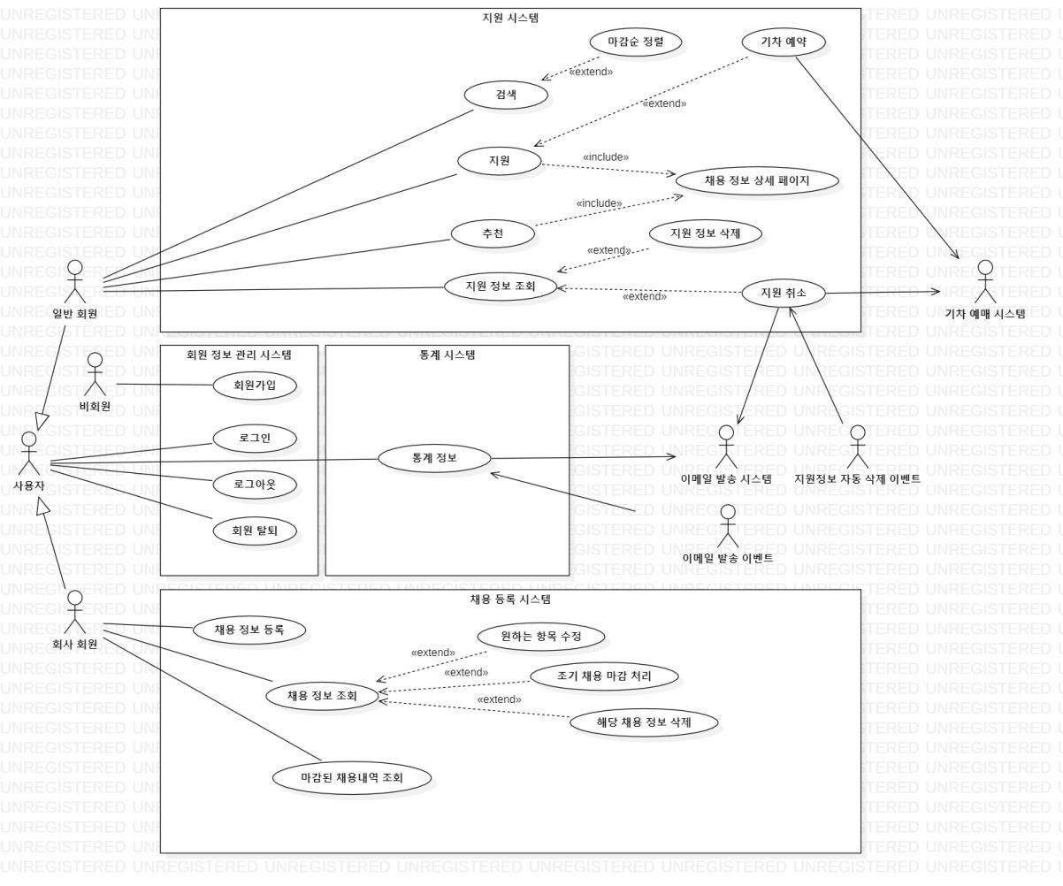

<4. Actor Descriptions>_____________________________________________________________________

|  |  |  |
| --- | --- | --- |
| No. | Actor | Description |
| 1 | 사용자 | 채용 정보 시스템에 회원가입이 된 회원으로, 채용 정보 시스템의 로그 인, 로그아웃, 회원 가입 및 탈퇴 기능을 사용하고 지원 정보 통계를 출 력할 수 있다. |
| 2 | 회사 회원 | 채용 정보 시스템에서 채용 정보 등록 및 조회/수정/삭제를 할 수 있다. 또한 자신이 등록한 채용 정보 중 원하는 지원자 수에 도달한 경우 조 기 마감 처리할 수 있고 마감일이 지났거나 마감처리한 채용 정보 내역 을 조회할 수 있다. |
| 3 | 일반 회원 | 채용 정보를 검색하여 검색 결과 리스트에서 지원을 희망하는 채용 정 보를 선택해 상세 정보 페이지를 열람할 수 있다. 상세 정보 페이지에서 는 해당 공고에 지원하거나 그와 유사한 채용 정보를 선택해 열람할 수 있다. 지원을 완료하면 기차표 예약도 함께 진행할 수 있다.  채용정보 검색 외에도, 자신의 지원정보이력이 조회 가능하며, 마감여부 에 따라 이력을 취소/삭제할 수 있다. |
| 4 | 비회원 | 채용 정보 시스템에 회원가입을 한 후 시스템 사용권한을 얻을 수 있다. |
| 5 | 기차 예매 시 스템 | 일반 회원의 요청에 따라 기차표 예약을 진행하고 해당 회원이 지원을 취소할 경우 연계된 기차 예매는 자동으로 취소 요청을 수행하는 시스 템이다. |
| 6 | 지원정보 자동 삭제 이벤트 | 일반 회원이 취소한 지원 정보를, 6개월이 지나면 자동으로 삭제되도록 하는 시스템이다. |
| 7 | 이메일 발송 시스템 | 일반 회원이 지원을 취소할 경우 취소된 채용 정보를 해당 회원에게 이 메일로 발송하고, 매월 말일에 지원 정보 통계를 이메일로 발송하는 시 스템이다. |
| 8 | 이메일 발송 이벤트 | 회원에게 주기적으로 통계정보를 매월 말일 이메일로 발송시키도록 하 는 시스템이다 |

<5. Use Case Descriptions>_________________________________________________________________

|  |  |
| --- | --- |
| 회원 가입 | |
| Actor Action | System Response |
| 1. 아직 가입을 하지 않은 비회원이 회원 가입 기능을 선택한다. | 2. 회원 구분(회사 회원/일반 회원)에 따라 입 력해야 할 기본 정보(회사 회원 : 회사 이름, 사업자 번호, 사업 분야, 주소, 전화번호 등 / 일반 회원: 이름, 주민번호, 주소, 전화번호 등) 와 ID/Password 을 사용자에게 알려준다. |
| 3. 사용자가 구분에 맞는 자신의 기본 정보와 ID/PW를 입력한다. | 4. 입력 받은 정보를 확인하고 사용자에게 시스템 사용 권한을 부여한다. |

|  |  |
| --- | --- |
| 회원 탈퇴 | |
| Actor Action | System Response |
| 1. 사용자가 회원 탈퇴를 선택한다. | 2. 사용자의 시스템 사용 권한을 소멸시킨다. |
| Alternative Course  2. 등록한 채용 정보가 하나라도 존재하는 회사 회원은 탈퇴할 수 없다. | |

|  |  |
| --- | --- |
| 로그인 | |
| Actor Action | System Response |
| 1. 회원이 시스템 기능을 사용하기 위해 ID와  Password를 입력한다. | 2. 회원이 입력한 ID와 Password를 확인하고, 올바를 시에는 회원이 시스템 기능을 사용 할 수 있도록 연결한다. |
| Alternative Course  2. 만약 회원이 입력한 정보들이 올바르지 않다면, 다시 입력하라는 메세지와 함께 로그인 창  을 다시 띄운다. | |

|  |  |
| --- | --- |
| 로 | 그아웃 |
| Actor Action | System Response |
| 1. 회원이 로그아웃 기능을 선택한다. | 2. 시스템 기능 사용에 대한 회원의 연결을 끊는다. |

|  |  |
| --- | --- |
| 채용 정보 등록 | |
| Actor Action | System Response |
| 1. 회사 회원은 채용 정보 등록을 선택한다. | 2. 등록 시 입력해야 할 업무, 인원 수, 신청 마감일 등의 채용 정보를 입력하는 화면이 출 력된다. |
| 2. 회사 회원은 채용 정보를 입력한다. | 4. 채용 정보 등록 완료 메시지가 출력된다. |

|  |  |
| --- | --- |
| 채용 정보 조회 | |
| Actor Action | System Response |
| 1. 회사 회원은 채용 정보 조회를 선택한다. | 2. 채용 정보 리스트가 출력된다. |
| 3. 특정 채용 정보를 선택한다. | 4. 특정 채용 정보가 출력된다. |
| Extension | |
| 1. 회사 회원은 원하는 항목을 수정할 수 있다. | |
| 3. 회사 회원은 원하는 채용 정보를 삭제할 수 있다. | |
| 4. 회사 회원은 원하는 지원자 수에 도달한 채용 정보를 조기 마감 처리할 수 있다. | |

|  |  |
| --- | --- |
| 마감된 채용내역 조회 | |
| Actor Action | System Response |
| 1. 마감일이 지났거나 마감 처리된 채용 정보 내역 조회를 선택한다. | 2. 마감일이 지났거나 마감 처리된 채용 정보 내역이 마감일의 오름차순을 기준으로 정렬되 어 채용 정보(직책, 업무, 신청 마감일) 와 함 께 출력된다. |

|  |  |
| --- | --- |
| 검색 | |
| Actor Action | System Response |
| 1. 일반 회원이 회사이름 혹은 업무 중에 하나를 선택하여 검 색한다. | 2. 검색 결과로 채용 정보 리스트 (회사이름, 마감일 정보) 가 회사 이름의 오름차순 기준으로 출력된다. (현재 시점에서 마감일이 지나지 않은 정보만 출력) |
| Extension(Step 2 이후) | |
| 일반 회원은 채용 정보 리스트를 마감일 기준으로 출력되도록 변경할 수 있다. | |

|  |  |
| --- | --- |
| 지원 | |
| Actor Action | System Response |
| 1. 일반 회원이 지원을 희망하는 채용 정보를 선택한다. | 2. 선택한 채용의 상세한 정보(회사이름, 직책, 업무, 인원수, 신청 마감일)가 출력된다. |
| 3. 일반 회원이 선택한 채용에 지원한다. | 4. 지원이 완료된다. |
| Extension | |
| 일반 회원은 지원이 완료된 후 원하는 경우 기차표 예약을 진행할 수 있다. | |

|  |  |
| --- | --- |
| 추천 | |
| Actor Action | System Response |
| 1. 일반 회원이 특정 채용 정보의 상세 화면에 서 해당 채용 내용과 유사한 채용 정보를 추 천하는 기능을 선택한다. | 2. 해당 채용 내용과 유사한 채용 정보를 추천 하는 기능이 실행되어 마감일까지 남은 시간 이 짧은 채용 정보부터 정렬되어 출력된다. |

|  |  |  |
| --- | --- | --- |
| 지원 취소 | | |
| Actor Action | System Response | |
| 1. 일반 회원이 본인의 지원 정보 조회 기능을 선택한다. | 2. 일반 회원의 지원 정보를 회사 이름 의 오름차순을 기준으로 출력한다. | |
| Extensions(Step 2 이후) | | |
| 3. 일반 회원은 출력된 지원 정보 중 마감일이 지나지 않은 지원 정보를 선택해 지원 취소한  다. | | |
| Extensions(Step 2 이후) | | |
| 5. 일반 회원은 이미 마감된 지원 정보를 삭제 한다. | | 6. 일반 회원의 지원 정보 조회에서 해당 지 원 정보를 삭제한다. |

|  |  |
| --- | --- |
| 통계 정보 | |
| Actor Action | System Response |
| 1. 회원이 지원 정보 통계 기능을 선택한다. | 2. 본인이 지원한 정보들에 대한 지원 횟수가 마감시간 기준 으로 출력된다. |
| Alternative course  2. 회사 회원인 경우, 본인이 등록한 정보들에 대한 지원자 수를 마감시간 기준으로 출력한다. | |